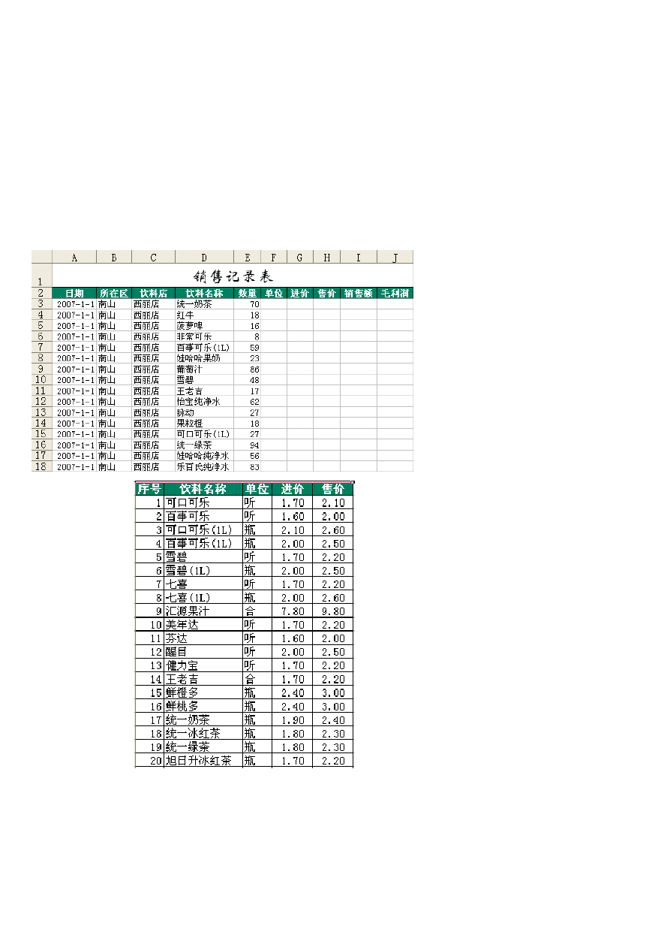
EXCEL 实训练习三
商场销售数据的分析处理

问题的提出
小李在深圳市开了若干家饮料连锁店，为了提高管理水平，他打算用Excel 工作表来管理销售数据。下图是他制作的各饮料店的销售记录流水帐表。

为了统计“毛利润”，他必须去 “饮料基本信息”表中查找每种饮料的“进价” 和“售价”。这个工作量实在太大，而且还容易出错。
现在希望：能否输入饮料名称后，让 Excel 根据这个名称自动去查找该饮料的

1

“单位”、“进价”、“售价”等信息，并存放到表“销售记录”的相应列中。

解决方案
通常情况下，如果不借助其它方法的帮助，要想在Excel 中解决这个问题，只能到“饮料基本信息”表中一条一条地查找各种饮料的“进价”和“售价。”如果不想这么做，你有什么更好的办法吗？
这个实际需求，开发 Excel 的工程师，已经为我们想到了。在Excel 中有一个函数，就是专门为解决这类问题设计的，这个函数就是VLOOKUP。
小李这个问题，可利用Excel 中的查找函数VLOOKUP 来解决。它的功能是， 在数据区域的第一列中查找指定的数值，并返回数据区域当前行中指定列处的数值。下面来看看应用VLOOKUP 函数是如何解决上述问题的。

实现方法
本案例要解决如下几个问题：
  - 在“销售记录”工作表中用VLOOKUP 函数计算饮料的“单位”、“进价” 和“售价”等信息，并计算出工作表中的“销售额”和“毛利润”等信息。
  - 用“分类汇总”统计出各连锁店和各个区中各种饮料的“销售额”、“毛利润”。
  - 用“数据透视表”分析各个区中每种饮料的销售情况和各个区中销售情况 最好的饮料。
  - 另外，为了提高效率、避免出错，小李还想制作一张可以从下拉列表中选择饮料名称，并能自动计算出顾客应交款及应找回款的“新销售记录”工作表。

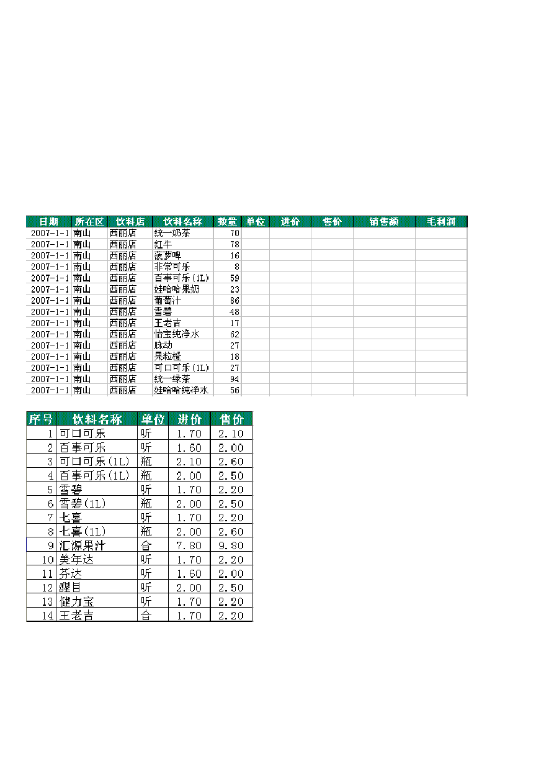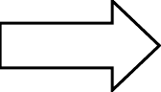制作过程
STEP 1—VLOOKUP函数的使用

设计目标

参照下图，根据“销售记录”表中的“ 饮料名称”列，利用 VLOOKUP 函数在“饮料基本信息”表中查找其他列（ 单位、进价和售价）的值。

根据以上两个表中的数据得到下图中的结果

5

日期 所在区饮料店 饮料名称 数盘单位进价 告价 销告酘 毛利涓
言

酉
西丽店
归
西丽后
归
西而店
西丽后
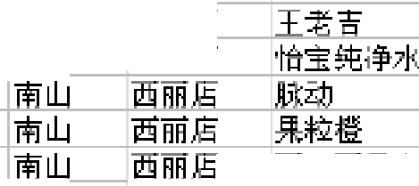
器
三言三
西而后

. ．．一·可 一
统一奶茶
红牛
菹 萝 氓 非常可乐
百再可乐{ lL) 娃吩咕果奶 语萄汁
雪若

可口可乐( lL
70 瓶
78 呏
1. 9
'.J. 2
1. 2
1. 6
2
2. 4
4. 2
1. 6
2
2. 5
16 呏
8 呏
59 瓶
23 瓶 1.4. I 1. B
8 6 台 q. 51 6
4 8 呏 1. 7 1 2. 2
17 今 1. 71 2. 2
沉瓶 0. 91 1. 2
27FHli. I 2 1 2. 6
18 瓶 2. 41 3
27 l:lf.'l. I 2. 1

最后计算销售额、毛利润、毛利率
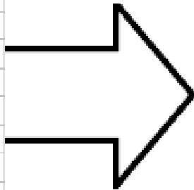
十·

西丽后 统一绿茶西丽店＿— 姓呤 咭 扽净苏
西丽店 乐百氏扽净水
西丽店 七菩
西丽店 七吾( l L)
西丽店 可口可乐
酉醒目
西丽店 旭目升冰红夺西丽店 乐百氏果奶 西丽店 芬达
9 4 瓶 1. 8 ;::
56 llm I O. 9 1 1. 2
83 瓶 11 1. 3
76 口 I 1. 7 1 2. 2
23 瓶 21 2. 6
14 l□fr I 1. 7 I 2. 1
丙 □fr I 21 - 6
15 瓶 1. 71 2. 2
郊瓶 1. 31 1. 7
22 1Pfr I 1. 6 I 2

l l I l I l

吕；！＇ ' J"f"ir.ialli 'l l. i:o:'l 了 七' :: ，: L ' : -
I I 配 ：- ＇·.
、 ii

" ms. oo l 3 5. 00
' - -
•
- - -
西刊店
西商店西罚店西商店
西商店
- - -
纥一画
红牛
夜萝啤
- -
_ _
,
I 2am - 1- 1I南 山
200 7- 1- 1 南山
200 7- 1一1 南 山
200 7- 1- 1 南山
200 7一1 一1 南山
非尝可乐
百宰可乐( l L )
70 扰
78 [)斤
16 听
8 IJJj-
59 栽
1, 9|
3, 2
1, 2
1 . 6
2
,
2. 4
4.. 2
I . 6
2
2.5
2007- 1- 1 山
200 7- 1- 1 南山
200 7- 1- 1 南山
2aor - 1- 1 南山2ao r- 1一1 南山200?－l- 1 南山
200 7- 1- 1 南山
200 7- 1- 1 南山
2aor- 1- 1 黜律 讥 」
2007- 1- 1
200 7- 1- 1 南山
2007- 1- 1 南山
脉粒杲搓动
西罚店
西商店 可口可乐( l L )
西罚店 找一禄茶
西商店 娃哈哈纯净水西商店 乐百氏纯冷水西商店 七宫
西商店 七吾(l L)
西商店 可口可乐
西 商 店 醒
西商店 旭日升冰打荼
西商店 乐百氏果奶
西罚店 芬达
18 玑
27 捎
94 捐邸扰83 瓶
花听
23 扰凶听79 呏
15 而诧 瓶22 听
2, 4
2, 1
1. 8
0. g
1
1. 7
2
1, 7
2
1, 7
1, 3
1, 6
3
2.6
？ ．3
l. 2
I. 3 2. 2 2.6 2. 1 2. 5 2.2 1 . 7
2 ＿
327. 60 78. oo
25. 60 6. 4□
1 6. 00 3.20
147'.5 0 29. 5 0
2007- 1- 1 | 南山 | 西商店 | 娃哈哈果妨 | 23 扰 | 1. .!J | ... - l. 8 | 4 l. 4 0 | 9. 2 0
2ao r- 1- 1 | 南山 | 西商店 | 背萄i十 | 8 6 合 | 4 , 5 | 6 | 51 6. 00 | 129. 0 0
2007- 1- 1 | 南山 | 西商店 | =＿ 元 33 臼 | 4.8 听 | 1 , 7 匕一 2.2 |  | 10 5. 6 0 | 24.00
2aor- 1- 1 | 南山 | 西商店 | 王老古 | 17 台 | 1, 7 | 2.2 | 37. 40 | 8. 50
200 7- 1- 11南 山 西罚店 |  |  | ，怡 宅纯净邓 | 62 祈 | 0, 9 | I. 2 | 74.. 40 | 18. 60
200 7- 1- l l南南山 西商店 l |  |  |  | 27 犹 | 乙.-．, 2.6 |  | 70.20 | 16. 2 0
54.. 0 0 10. 8 0
7 0. 20 13. 5 l]
2 1 6. 20 qT. oo
67. 20 16. 8 l]
l OT. 90 24. 90
167. 20 38. 0□
!59.80 13. 80
2 9. 4 0 5. 60
19 7. 5 0 39.50
33.00 1. 5□
166.60 39.20
44..00 8. 8□

VLOOKUP 函数是干什么用的
  - VLOOKUP 函数的功能：
查找数据区域首列满足条件的元素，并返回数据区域当前行中指定列处的值。
  - VLOOKUP 的语法：

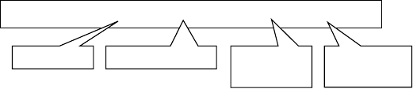
VLOOKUP(lookup_value,table_array,col_index_num,range_lookup)
①查找什么？
②到哪个区域查找？
③查找区域
第几列的值？
④精确查找
还是模糊查找？
注意：

要查找的对象（参数①）一定要定义在查找数据区域（参数②）的第一列。下面来看看VLOOKUP 函数是怎么用的。

如何查找“单位”？

打开文件“饮料销售(素材).xls”，将文件另存为“ 姓名_饮料销售.xls”。

在“销售记录” 工作表 中，选中

F3 单元格 → 选择“插入→函数→

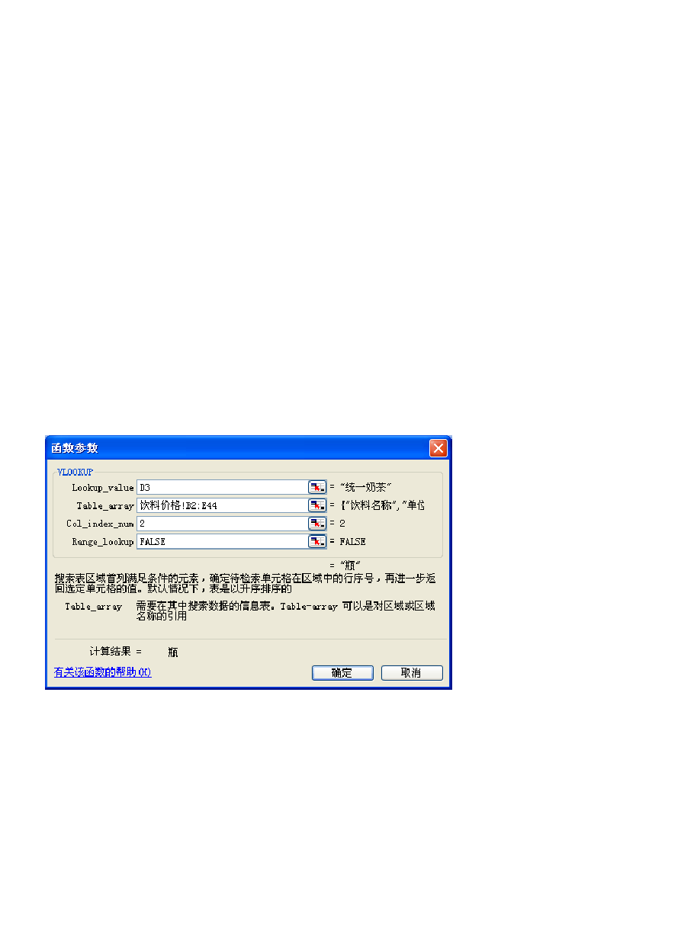
VLOOKUP” → 单击“确定”。

由于要根据饮料的名称查找“单位”，所以 VLOOKUP 函数的第一个参数应该选择饮料名称“ D3”。

在“Table_array”区域中选择“ 饮料价格”工作表中的 B2:E44。

由于“单位”数据存放在“饮料信息”数据区域的第 2 列，所以输入数字“2”。

由于要求饮料名称精确匹配，所以最后一个参数输入“ FALSE”。

单击“确定”，可以看到函数准确地返回了“统一奶茶”的单位“瓶”。

复制公式,出现了什么问题为什么？如何解决呢？

提示：注意在复制公式时，如果沿着列拖动时，列标要用绝对引用， 想想看为什么？

修改公式后，重新复制公式。

8

创建区域名称

选择“饮料名称”工作表。
  - 选中饮料名称、单位、进价、售价所在的区域，即单元格区域 B2:E44。
  - 在名称框中输入“自己的姓名＋ A”，一定要按回车确认。


温馨提示：
⬇
插入→名称→定义
⬇
姓名 A

思考问题：

区域的定义可以包含“序号”列吗？为什么？

- 如果名称定义错误了，如何将其删除。

9

- 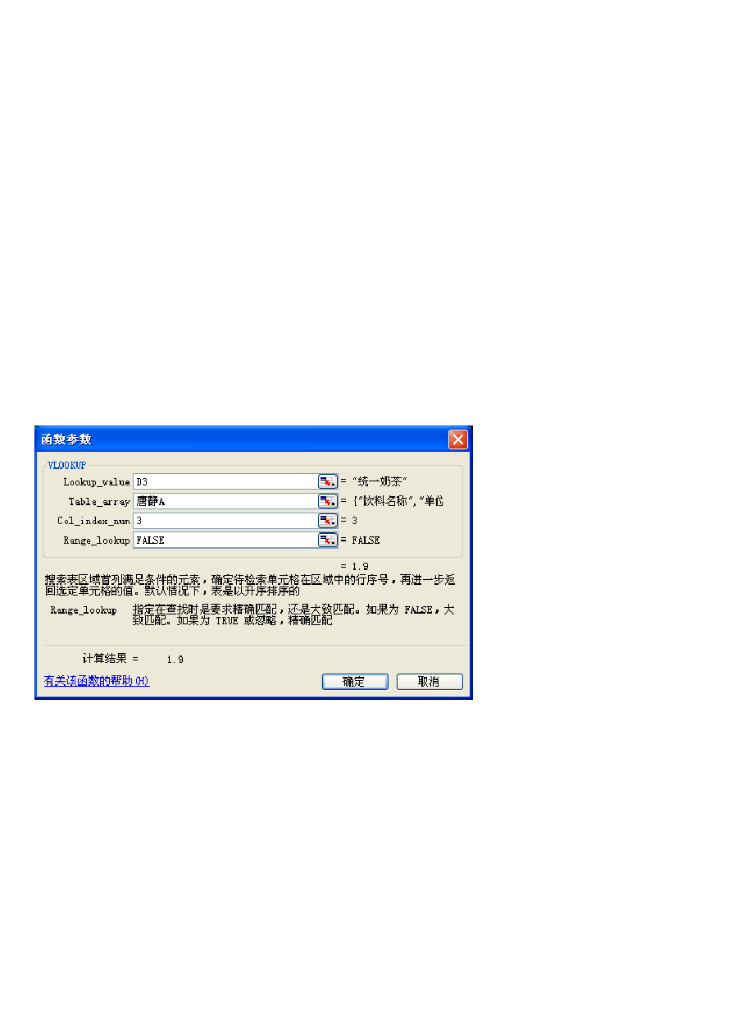利用区域名查找“进价”和 “售价”

- 选择“销售记录”工作表 → 选中 G3 单元格 → 输入等号“=”→选择函数“ VLOOKUP” → 单击“确定”。
- 由于要根据饮料的名称查找“售价”，所以 VLOOKUP 函数的第一个参数应
该选择饮料名称“ D3”。
- 在“Table_array”区域中输入“ 姓名 A”。
- 由于“进价”数据存放在第 3 列，所以输入数字“ 3”。
- 由于要求饮料名称精确匹配，所以最后一个参数输入“ FALSE”
- 单击“确定”，可以看到函数准确地返回了“统一奶茶”的“进价”数据“1.9”。

怎么样，对于 VLOOKUP 函数你是否有了一定的认识？如果还不会， 请多做几遍，慢慢去体会。

★
复制公式，看一看有什么不同

★
同样道理在 H3 单元格中建立查找饮料名称“售价”的公式。

10

- 计算销售额、毛利润


温馨提示：

- STEP 2—分类汇总

首先，建立表“销售记录”的二个副本“销售记录(2)”、“销售记录(3)”和“销售记录(4)”。

温馨提示：

按照“所在区”进行分类汇总

  - 在表“销售记录(2)”中按“所在区”对销售额和毛利润进行分类汇总， 汇总结果显示在数据下方（结果见“ (样例)饮料销售.xls”）。

温馨 提示：

    - 选择“所在区”列中的任意单元格

    - 单击“升序”按钮 进行排序（排序的作用是什么？）

    - 然后选择“数据”→“分类汇总”。

  - 将销售记录(2)改名为“所在区汇总”
  - 结果参见样例中的工作表——“ 所在区汇总”

13

按照“饮料名称”进行分类汇总

  - 在表“销售记录(3)”中按“饮料名称”对销售额和毛利润进行分类汇总
（汇总方式为求和）
  - 对汇总结果中的毛利润列按降序排序，找出毛利润最大的饮料。
  - 将销售记录(3)改名为“饮料名称汇总”
  - 结果参见样例中的工作表——“ 饮料名称汇总”

温馨
提示：
⬇
⬇

用“嵌套分类汇总”统计各个区和各饮料店的饮料“销售额”和“毛利润”

  - 在“销售记录(4)”工作表中对“主要关键字”选择“所在区”，“次要关键字” 选择“饮料店”排序。
  - 进行第一次“分类汇总”（分类字段为“所在区”）。
  - 进行第二次“分类汇总”（分类字段为“饮料店”）。
  - 将销售记录(4)改名为“嵌套汇总”
  - 结果参见样例中的工作表——“ 嵌套汇总”


温馨
提示：
⬇
“数据”→“排序”
“所
在区”
“饮料店”
⬇

⬇
饮料店
替
换当前分类汇总

STEP 3—利用数据透视表实现统计分析

设计目标

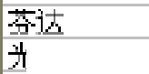
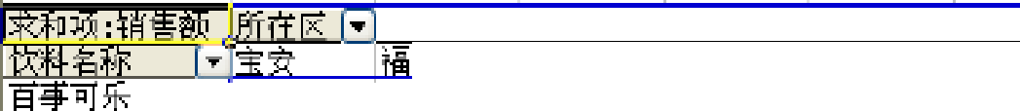如下图所示，利用数据透视表生成三维数据统计报表。
蹬蚕适视表字段列表
将顶目拖至鞍据贫戏裘
巨l x
豆
El 日期巴所在区臣饮料店
巴 饮科名称
巨数量巴单位罔进价
..El言价
El销售颉
巨毛利润
栗奶
5 26. 3
832
44I]
304
637. 2
53 0 雪 d
] 8 7 . 2
400
397. 8
g T5 6 64. 4
428
l 80. 2
如12. 2
3g3 _ 8
31q
443. T 2034. 2
7?？.4.
5 6 5. 4.
458
美年达
宗牛扽牛奶
|
碑 ＄ l |归 到 l I
3 757
行区埮
19印
寸

飞田 护 喷i 两湘 古山 点计
532 462 424 386 744 2玄 8
百手可乐{1L) 542. fj 860 786 137. 5 60 2. 5 3417. 6
扫啤 256 608. 8 460. 8 360 267.6 l 843. 2
丰宝可乐 4小］ 306 228 4.06 296 l.676
 | 642 | 4 20 | 48］| | 538 | 320 | 2-400
光哨纯牛奶 | 5D3.2 | 和 :J.7. 7 | 678. J | l 56. q_ | 68 3 . 4. | 266 9
光明酸奶 | 打 6. 9I | J7 6. 2 | 刮 1 . 21 | 'f 44.. 8 | J 1 7. J | 纠 62. 4.
果粒卷 8T3 141 6 684 528 978 4539
红芬 693 636. 3 852. 6 684. 6 703. 5 3670
l
红牛 1125. 6 1558. 2 760. :1 l 230. 6 24d B. 6 7123. 2
l
汇洞 果汁 1215 _ 2 1g89 d 17 B3 _ El l 08?＇－ 8 17 7 3 _ 8 ?8J g- 8

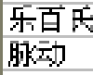

求和面：捎桓噬 ... 所所在区 1...
佳女l主 | 61 4.. 6 | l 现 ．8 | 594 | 5] 4,. 6 | l lOB. S | 3066. 8
可口可乐 | 556.5 | 661. 6 | 504 | 'TJ O. 8 | 420 | 2874.. 9
可口可乐(1L) | 790. 4 | 4 扣i. 2 | 83? | 2056. 6 | 685.4. | 4.6 04. 6
乐百氏纪净水 | 230. 1 | 101. 4 | 322. 4 | -t 26. 1 | 24 3. l | l 322. 1

饮科名称汇海杲汁荀萄汁苹果汁

利用排序，找
宇专
1215.2
1086
1008.8
1125. 6
790.4
福 庄 l
1989.4
1536
1918.8
1558. 2
434. 2
龙岗 1 罗湘 1 酮 山 总计
1783. 6 1087.8 1773.8
l
1330 1176 1566
131!5.6 181 7.2 1055.6
760.2 1230.6 24.4.8. 6
637 2056.6 586.4

i 8 4 µ. 己
7lg4 7116
7123_ 2
4604. 5

出销售额最
大的饮料
一＿
873
960
1476
582
l
684
1119
523
95T
978
720
4539
4338

.．上＿
l
．． ＿ ＿ ＿－＿
:356. 5
6Tl, 6
2509.3
552
227.7
431亿 1

七吾 八
508.2 530. 8
1408
759
902
4158

肛}子十
，
832
530.4
975 642.2
777.4
:;u勺 i

川 ,
v
飞舌 lL)
隘目
1370. 6
893
813.8
4S1. 8
636. 3
1258.4
飞3. 4
852. 8
444.6
l
＿
960 | 690 | 640 | 755 | 405 | 3450
642. 5 | 850 | 785 | 137.5 | 502.5 | 3417. 5
774.4 | 737 | 294. 8 | 673.2 | 662.2 | 3141.6

400.4.
84.6
657.8
710 I 6
703.5
381.4
37 26. 8
35'70
3538

百再可乐( 11)
旭日升沭红荼
＿
悝力宝鲜槛多
＿
百利约牛奶

644.6
555
530. 「1 ＿

134. 8
552 | 768 | 309 | 849 | 3033
513. 9 | 915. 8 | 638. 4 | 34.5. 8 | 29fj4

l
594
I
534.fi ＿

1108. 8
l

3066. 8
—

以上内容仅为本文档的试下载部分，为可阅读页数的一半内容。如要下载或阅读全文，请访问：https://d.book118.com/465143022303011033

